Name: Antarin Ghosal

Ha 5.6

*/\*Author : Antarin Ghosal*

*Program :WAP to find out the sum of the secondary diagonal elements of a matrix.\*/*

#include<stdio.h>

int main(){

    int arr1[3][3]={{1,2,3},{4,5,6},{7,8,9}},i,j,sum=0;

    for(i=0;i<3;i++){

            sum+=arr1[i][3-i-1];

    }

    printf("%d",sum);

    return 0;

}



Ha 5.7

*/\*Author : Antarin Ghosal*

*Program : WAP to check whether a given matrix is symmetric or not.\*/*

#include<stdio.h>

int main(){

    int arr1[10][10],i,j,m,n,arr2[10][10],flag;

    printf("Enter the number of rows : ");

    scanf("%d",&m);

    printf("Enter the number of coloumns : ");

    scanf("%d",&n);

*//takes input*

    for(i=0;i<m;i++){

        for(j=0;j<n;j++){

            printf("Enter the [%d][%d] element : ",i,j);

            scanf("%d",&arr1[i][j]);

        }

    }

*//finds transpose*

    for(i=0;i<3;i++){

        for(j=0;j<3;j++){

            arr2[j][i]=arr1[i][j];

        }

    }

*//checks for symmetric*

    for(i=0;i<3;i++){

        for(j=0;j<3;j++){

            if(arr1[i][j]==arr2[i][j])

                flag=1;

            else flag=0;

        }

    }

    if(flag==1){

        printf("The given matrix is Symmetric !!");

    }

    else{

        printf("The given matrix is NOT symmetric.");

    }

    return 0;

}

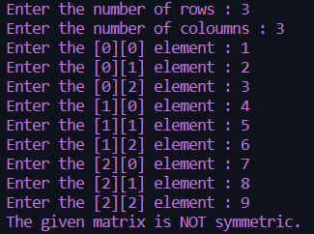 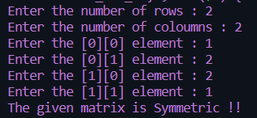

Ha 5.8

*/\*Author : Antarin Ghosal*

*Program : WAP to check whether a given matrix is orthogonal or not.\*/*

#include<stdio.h>

int main(){

    int arr1[10][10],i,j,m,n,arr2[10][10],mularr[10][10],iarr[10][10],flag;

    printf("Enter the number of rows : ");

    scanf("%d",&m);

    printf("Enter the number of coloumns : ");

    scanf("%d",&n);

*//creating identity matrix*

    for(i=0;i<m;i++){

        for(j=0;j<n;j++){

            if(i==j)

                iarr[i][i]=1;

            else iarr[i][j]=0;

        }

    }

*//takes input*

    for(i=0;i<m;i++){

        for(j=0;j<n;j++){

            printf("Enter the [%d][%d] element : ",i,j);

            scanf("%d",&arr1[i][j]);

        }

    }

*//finds transpose*

    for(i=0;i<3;i++){

        for(j=0;j<3;j++){

            arr2[i][j]=arr1[j][i];

        }

    }

*//multiplying A and At.*

    for(i=0;i<3;i++){

        for(j=0;j<3;j++){

            mularr[i][j]=arr1[j][i]\*arr2[i][j];

        }

    }

*//checking if A\*At=I or not*

    for(i=0;i<3;i++){

        for(j=0;j<3;j++){

            if(mularr[i][j]==iarr[i][j])

                flag=0;

            else flag=1;

        }

    }

    if(flag==1){

        printf("The given matrix is Orthogonal !!");

    }

    else{

        printf("The given matrix is NOT orthogonal.");

    }

    return 0;

}

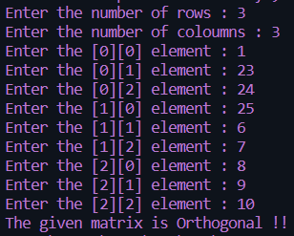 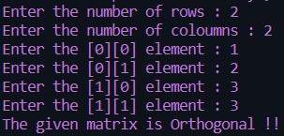

La 5.7

*/\*Author : Antarin Ghosal*

*Program : WAP to find out the sum of the elements stored in a matrix.\*/*

#include<stdio.h>

int main(){

    int i,j,arr[3][3]={1,2,3,4,5,6,7,8,9},sum=0;

    for (i=0;i<3;i++){

        for (j=0;j<3;j++){

            sum+=arr[i][j];

        }

    }

    printf("%d",sum);

    return 0;

}



La 5.8

*/\*Author : Antarin Ghosal*

*Program : WAP to find out the transpose of a given matrix.\*/*

#include<stdio.h>

int main(){

    int i,j,arr2[3][3];

    int arr1[3][3]={{1,2,3},{4,5,6},{7,8,9}};

    for(i=0;i<3;i++){

        for(j=0;j<3;j++){

            arr2[i][j]=arr1[j][i];

        }

    }

    for(i=0;i<3;i++){

        for(j=0;j<3;j++){

            printf("%d ",arr2[i][j]);

        }

        printf("\n");

    }

    return 0;

}



Sa 6.5

*/\*Author : Antarin Ghosal*

*Program : WAP to add two matrices and display it.\*/*

#include<stdio.h>

int main(){

    int arr1[3][3]={{1,2,3},{4,5,6},{7,8,9}};

    int arr2[3][3]={{9,8,7},{6,5,4},{3,2,1}};

    int sumarr[3][3],i,j;

    for(i=0;i<3;i++){

        for(j=0;j<3;j++){

            sumarr[i][j]=arr1[i][j]+arr2[i][j];

        }

    }

    for(i=0;i<3;i++){

        for(j=0;j<3;j++){

            printf("%d ",sumarr[i][j]);

        }

    printf("\n");

    }

    return 0;

}

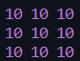

Sa 6.6

*/\*Author: Antarin Ghosal*

*Program: WAP to multiply two matrices and display it.\*/*

#include<stdio.h>

int main()

{

    int r,c,a[100][100],b[100][100],d[100][100];

    int i,j,k,sum,e;

    printf("Enter the number of rows:");

    scanf("%d",&r);

    printf("\nEnter the number of columns:");

    scanf("%d",&c);

    for(i=0;i<r;i++){

        for(j=0;j<c;j++){

            printf("\nEnter a[%d][%d]:",i,j);

            scanf("%d",&a[i][j]);

        }

    }

    for(i=0;i<r;i++){

        for(j=0;j<c;j++){

            printf("\nEnter b[%d][%d]:",i,j);

            scanf("%d",&b[i][j]);

        }

    }

    for(i=0;i<r;i++){

        for(j=0;j<c;j++)

        {

            sum=0;

            e=1;

            for(k=0;k<c;k++)

            {

                e=a[i][k]\*b[k][j];

                printf("%d",e);

                sum+=e;

            }

            d[i][j]=sum;

            sum=0;

        }

    }

    printf("\nThe multiplication of the two matrix is:\n");

    for(i=0;i<r;i++){

        for(j=0;j<c;j++){

            printf("%d  ",d[i][j]);

        }

        printf("\n");

    }

    return 0;

}

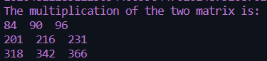

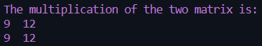

Sa 6.7

*/\*Author : Antarin Ghosal*

*Program : WAP to find the Trace(sum of the diagonal element) of a given mxn matrix.\*/*

#include<stdio.h>

int main(){

int arr1[3][3]={{1,2,3},{4,5,6},{7,8,9}},i,j,sum=0;

    for(i=0;i<3;i++){

            sum+=arr1[i][i];

    }

    printf("%d",sum);

    return 0;

}